关于开放本科生自助打印服务的通知
各位同学：
本科生自助打印系统正式开放了，目前提供以下四种报表的自助打印服务（收费标准）：
➢ 中文成绩单（5元/份）
➢ 英文成绩单（5元/份）
➢ 在读证明（中英文对照）（3元/份）
➢ 在读证明（上海市出入境管理局用）（3元/份）
以上报表均提供5份免费打印，超过5份按相应标准通过学生一卡通收费。
关于中英文成绩单，本次有重大调整，即从原来的A3纸张调整为A4纸张（请见附件）；对于部分成绩课程门数较多的同学，一份成绩单可能需要打印两张A4纸（有页码标识）；所有报表均有二维码，扫描二维码即可跳转打印日志页面查询打印的具体情况；除在读证明（上海市出入境管理局用）外，所有报表均有电子红章。
本科生自助打印服务是在研究生自助打印系统上进行升级的，即原来的研究生自助打印机器上可以同时打印本科生和研究生的相关报表。暑期先行在原研究生自助打印机器上开放本科生、研究生自助打印服务，自助打印机地点如下：
➢ 四平路校区：瑞安楼一楼大厅
➢ 嘉定校区：复楼（F楼）一楼大厅
打印流程：
1. 凭统一身份认证的帐号密码登录系统；
2. 选择要打印的报表；
3. 报表预览；
4. 选择打印份数，系统计算缴费金额
5. 超过免费份数刷一卡通缴费；
6. 缴费成功，打印报表。
注意：在报表预览时，如果是打印《英文成绩单》和《在读证明（中英文对照）》，可能会发生报表文件生成失败的异常信息，如下所示：
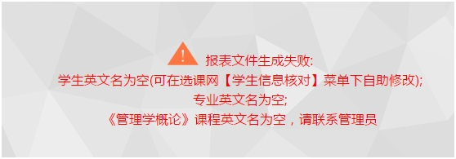
这种情况下，必须把缺失的相应英文名称补全才可以继续打印报表：学生英文名称缺失，可以自行到选课网（http://xuanke.tongji.edu.cn）的【学生信息核对】菜单下修改；学院、专业、课程英文名为空，教务处正在维护。

同济大学教务处
2017年7月24日
附件1：自助服务-终端用户操作手册1.0-同济
附件2：本科生中文成绩单样式
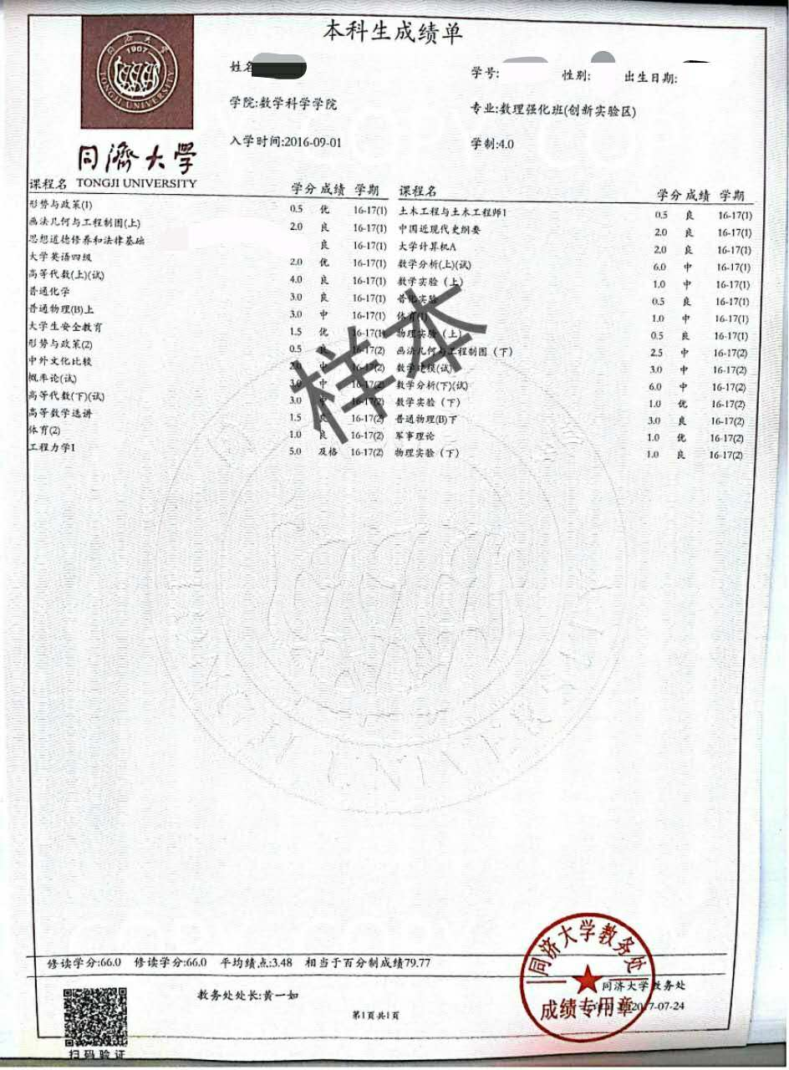
附件3：本科生英文成绩单样式
